六安市裕安区分路口镇中心幼儿园简介
分路口镇中心幼儿园是分路口镇唯一一所乡镇公办园，位于分路口镇街道办事处后50米。幼儿园占地面积4178平方米，全园共有9个班级可容纳幼儿270名 。2019年9月开园，目前在园幼儿175名。园内基础设备齐全，每个班级均配备的有空调、电钢琴、一体机等一系列配套玩教具。户外场地宽阔，户外玩具充足。如：户外碳化积木、滑滑梯、攀爬架、三轮自行车等等。本园有一支专业、年轻且富有朝气的教师团队，均是大专及以上学历，其中在编幼儿教师12名。
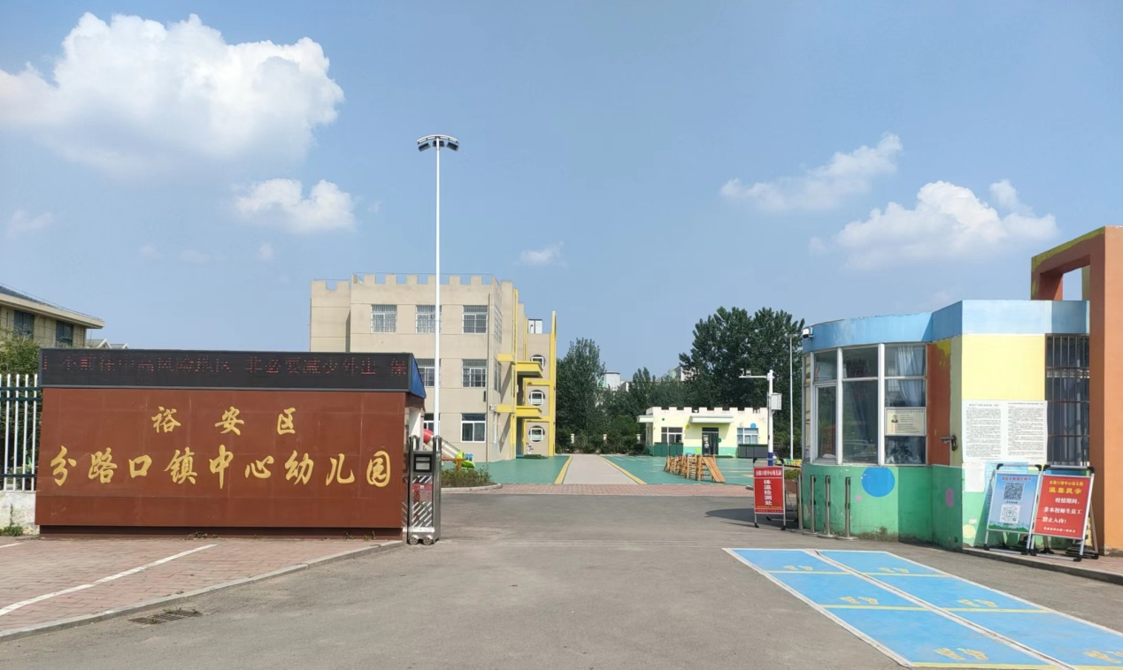
营造童趣、分享乐趣，为我园办园理念；一切为了孩子，为了孩子的一切，是我们的办园宗旨。
联系电话：18356137894

